知识库接口开发文档
- git仓库地址
网页地址：
http://116.62.9.38:8080/gitblit/summary/knowledgebase.git
Clone地址：
http://116.62.9.38:8080/gitblit/r/knowledgebase.git
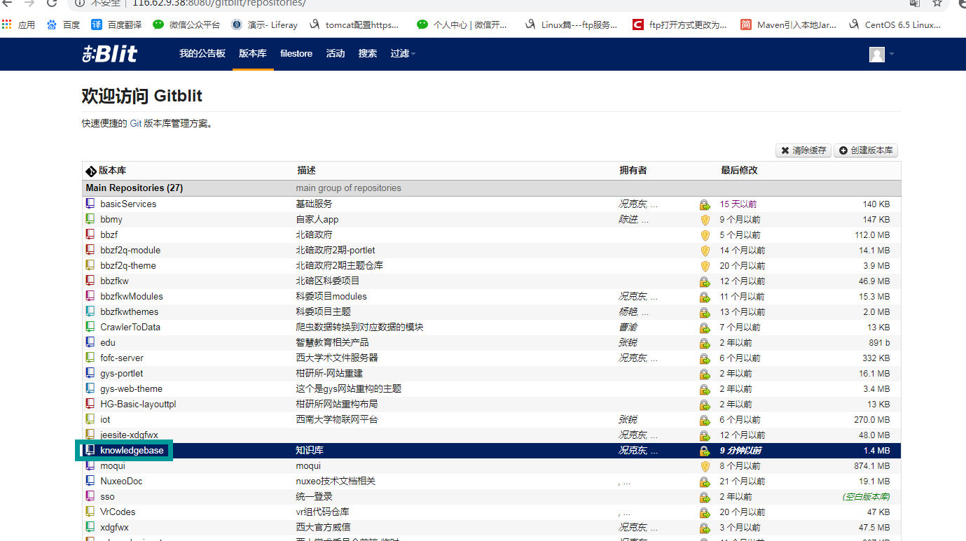

- 项目目录结构
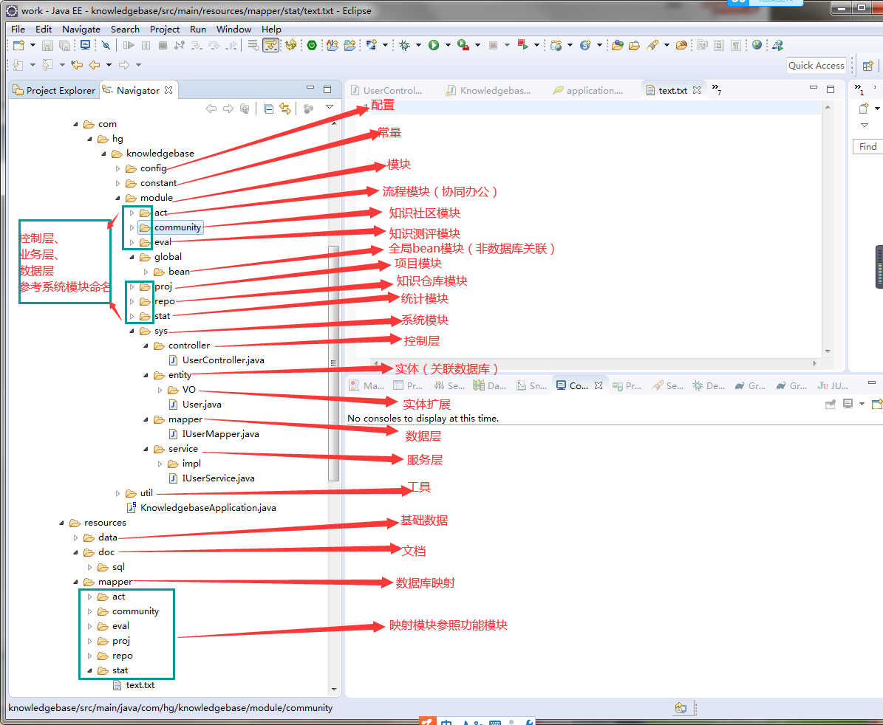
相关开发模块结构创建参考“系统模块”

- 自定义配置简介
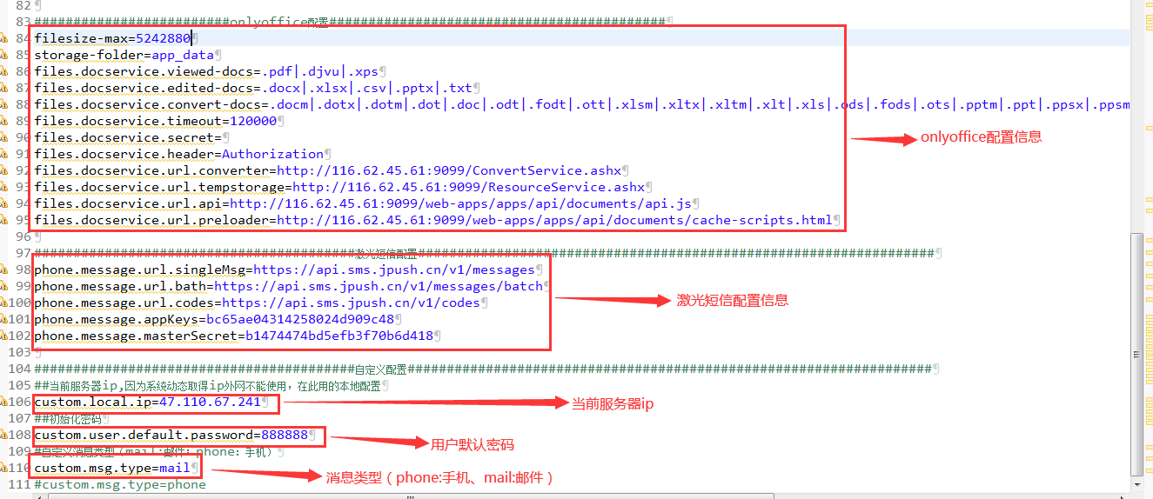

- 开发规范（建议）
- 接口规范
类地址：/api/主实体名
方法地址：①添加：saveXXX、addXXX；
②修改：modifyXXX、updateXXX
③删除：removeXXX、deleteXXX
④查询:
- 查询一条数据：getXXX、getXXXOne
- 查询所有数据：getAllXXX
- 查询分页数据：getXXXPage
⑤特殊操作: 自定义，例如：登录（login）

例如：
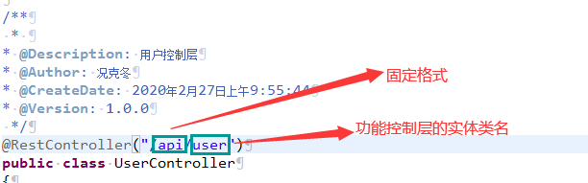
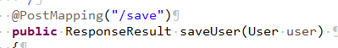
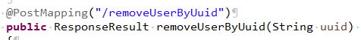

- 业务层规范

参照接口、查询建议“get”改“find”

- 数据层规范
①添加：insertXXX；
②修改：updateXXX
③删除：deleteXXX
④查询: selectXXX

